
المملكة العربية السعودية الصف الثاني متوسط
وزارة التعليم المادة / رياضيات
الإدارة العامة للتعليم الزمن ساعتان
متوسطة اختبار الفصل الدراسي الأول للعام الدراسي
الدرجة | 40 | المصحح |  | المراجع |  | اسم الطالب
الدرجة | 40 |  |  |  |  | ......................................
درجة الطالب |  | التوقيع |  | التوقيع |  | ......................................

40

16

السؤال الأول: اختار الإجابة الصحيحة فيما يلي بتظليل المربع الذي يسبق الخيار:
1 | يكتب الكسر على صورة كسر عشري: |  |  |  |  | 2 | لمقارنة: ....... نكتب:
- 0,12 |  | - 1.2 | - 0.012 |  |  | - < |  |  | - > | - =
3 | لمقارنة: 4.5 ....... 4 نكتب: |  |  |  |  | 4 | ناتج: + =
- > |  | - = | - <
5 | النظير الضربي لـ : 3 هو: |  |  |  |  | 6 | ناتج: ÷ =
7 | ناتج: + = |  |  |  |  | 8 | ناتج: 3 + 2 =
- 1 |  | - 0 |  |  |  | - 5 |  |  | - 5 | - 8
9 | تكتب: 4 × × × 4 × باستعمال الأسس |  |  |  |  | 10 | ( )⁻ ² =
- ( ) ²×²4 |  | - ( ) ³ × ²4 | - ( )² ×4
11 | أي الأعداد التالية مربعاًً كاملاًً |  |  |  |  | 12 | مجموعة الأعداد المرتبة من الأصغر إلى الأكبر هي:
- 8 |  | - 12 | - 16 |  |  | - 9،7، ؟65 |  |  | - ؟65 ، 9، 7 | - 7، ؟65 ،9
13 | العلاقة في الجدول المقابل: |  |  |  |  | 14 | أي الأطوال التالية لمثلث قائم الزاوية:
  الزمن | 5 | 8 | 12 | 24
  العدد | 15 | 24 | 36 | 72
- خطية |  | - غير خطية | - لا شيء مما سبق |  |  | - 4 ، 3 ، 5 |  |  | - 4 ، 7 ، 3 | - 3 ، 6 ، 4
من خلال المستوى المقابل : |  |  |  |  |  |  |  |  | 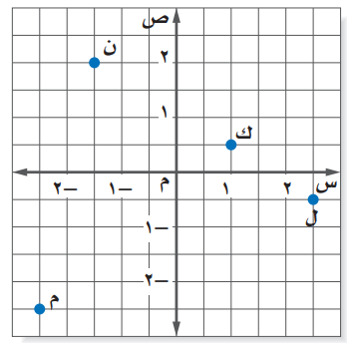
15 | تقع النقطة ل في الربع |  | - الثاني | - الثالث |  |  |  | - الرابع
16 | إحداثي ك |  | - ( 1 ، ) | - ( - 1 ، ) |  |  |  | - ( 1 ، - )

السؤال الثاني: أ) أوجد الناتج فيما يلي بأبسط صورة:
2,5

1) + = ................................................. 2) - = ...................................................
3) 3 - 1 = .......................................... 4) × = ...................................................

ب) أكتب كلمة "صح" أمام العبارة الصحيحة وكلمة "خطأ" أمام العبارة الخاطئة فيما يلي:
5

1) ( ) ⁰ = 0 [ ........ ]
2) > [ ........ ]
3) الصورة العلمية لـ: 0.000249 هي: 2,49 × 10⁻⁴ [ ........ ]
4) ؟ 16 = 8 [ ........ ]
5) يكتب العدد العشري: 3,2 كعدد كسري في أبسط صورة: 3 [ ........ ]
1,5

السؤال الثالث: أ) أوجد إحداثي منتصف ( 5 ، 6 ) ( 3 ، 4 )
............................................................................................................................................................

ب) أكمل الفراغات التالية:
5

1) الصورة القياسية لـ: 5,34 × 10 ⁴ = ..........................................................................................
2) ( ) ² = ........................................................................................................................
3) أقرب عدد كلي لـ : ؟ 35 = .................................................................................................
4) حلا المعادلة: س² = 36 هما ........................... و ...........................
5) يكون التمدد تكبيراًً إذا كان عامل مقياسه أكبر من ..................................................................
2,5

3

السؤال الرابع: أ) يبين الجدول المقابل طول ثامر  عندما كان طوله 10 ، 16 سنه. أوجد معدل التغير  في طوله خلال هذين العمرين  ....................................  ....................................  ........................................................................................................................................................................................................................ |  | ب) في المثلث المقابل: احسب طول الضلع جـ  .................................................  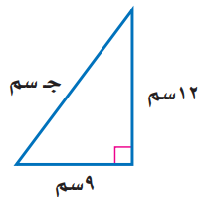  .................................................  .................................................................................................................................................................................................  ..........................................................................
  3
  الطول (سم) | 120 | 138
  العمر(سنة) | 10 | 16
  2,5
  2
ج) المسافة بين النقطتين على المستوى الإحداثي  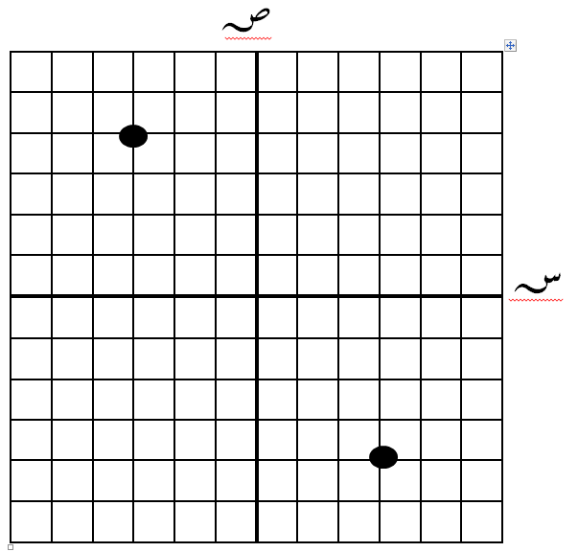  ...................................... ........................................................................................................................................................ |  | د) إذا كان: ▲ ف ق هـ e ▲ ك م جـ فأجد: س  .................................................................................................................................................................................................................................................
انتهت الأسئلة

